Las vías alternas de la fotosíntesis
C3 | C4 | CAM
Se realiza en la mayoría de los organismos fotosintéticos como las cianobacterias, algas verdes y en la mayoría de plantas vasculares, el primer paso del ciclo de Calvin es la fijación del dióxido de carbono mediante la rubisco y las plantas que utilizan solo este mecanismo estándar de fijación de carbono se les llama C3, se caracterizan por mantener las estomas abiertos en el día y por fijar el CO2 realizando el ciclo de Calvin . | Se realiza solamente en las plantas vasculares, minimizan el costo de la fotorrespiración porque forman compuestos de 4 carbonos en las células mesófilo de las hojas, luego estos compuestos liberarán CO2 que será usado en el ciclo de Calvin. Surge como una forma de adaptarse a climas mas calidos y secos . | Se encuentran en condiciones demasiado áridas, tienen como principal característica que sus estomas se abren por la noche ya que es más difícil que se evapore el agua, en vez de separar las reacciones dependientes de la luz y usar el CO2 en ciclo de Calvin las plantas CAM separan estos procesos en el tiempo , por las noches abren sus estomas para que el CO2 se difunda en las hojas .
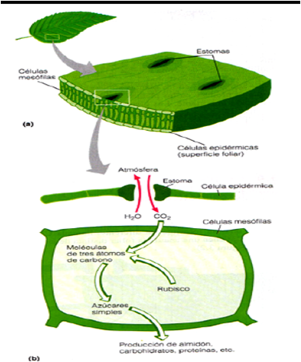 | 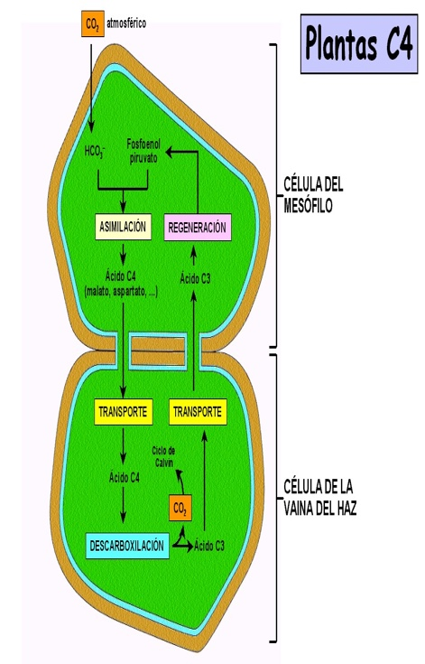 | 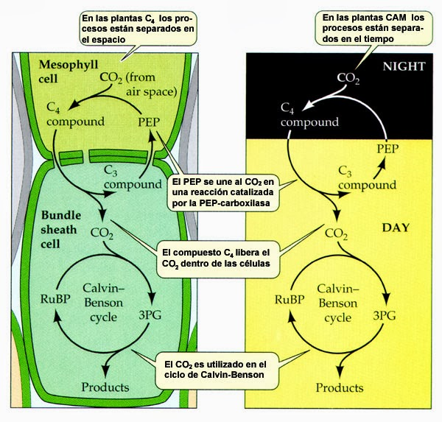

Khan Academy. (2017). plantas C3, C4 y CAM. 2017, de es.khaacademy.org Sitio web: https://es.khanacademy.org/science/biology/photosynthesis-in-plants/photorespiration--c3-c4-cam-plants/a/c3-c4-and-cam-plants-agriculture

Nicolo Volpato. (2005). vias metabólicas de la fotosintesis C3 , C4 y CAM. 2017, de aprendiendobiologiacelular.wordpress.com Sitio web: https://aprendiendobiologiacelular.wordpress.com/2015/03/03/vias-metabolicas-de-la-fotosintesis-c3-c4-y-cam/

